Развлечение в подготовительной к школе группе
«Цветок здоровья»

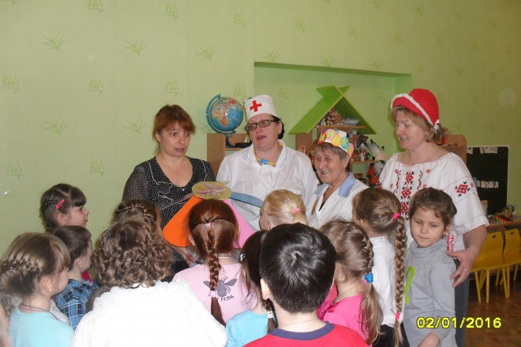

Программное содержание:
Сохранение и укрепление физического и психического здоровья детей. Закрепить знания детей о влиянии на здоровье двигательной активности, закаливания, питания, свежего воздуха, настроения. Развивать познавательный интерес, мыслительную активность, воображение. Воспитывать желание быть здоровым, внимательно относиться к себе.
Материал:
модель ромашки
Предварительная работа:
Беседа с детьми о гигиене, здоровом образе жизни. Рассматривание с детьми демонстрационного материала на тему: «Соблюдай личную гигиену». Чтение детям художественной литературы: «Мойдодыр», «Федорино горе» (Чуковский К. И., «Вредные советы» (Б. Заходер). Выполнение физических упражнений в процессе физкультурных занятий и утренней гимнастики. Выполнение дыхательных упражнений.

Ход занятия:
Воспитатель: Ребята! Сегодня я хочу поговорить с вами о здоровье. На какое слово похоже слово «здоровье»? Правильно, слово здоровье похоже на слово здравствуй. Когда мы здороваемся, мы желаем друг другу здоровья. Давайте и мы поздороваемся, друг с другом и сделаем это в игре «Здравствуй».
Появляется Красная Шапочка.
Воспитатель: Ребята, посмотрите, к нам в гости пришла Красная Шапочка. Почему ты такая грустная?
Красная Шапочка: Моя бабушка заболела, а я не знаю, как ей помочь.
Воспитатель: Не грусти, ребята, давайте поможем Красной Шапочке и расскажем, что надо делать, чтобы быть здоровым.
Воспитатель: Я открою вам маленький секрет. Наше здоровье можно сравнить с цветком- ромашкой, у которого 5 лепестков. Вот он (показываю цветок).
Чтобы узнать, как называется первый лепесток нашей ромашки здоровья, приглашаю к нам в гости Доктора Будьздоровкина.
Доктор: Здравствуйте, друзья! Я предлагаю вам поиграть в игру, которая называется «загадки - отгадки»
Могу я в ней на дно нырнуть,
Но не могу я утонуть,
А если станет глубоко,
Открою пробку я легко. (Ответ: Ванна)
Ускользает, как живое,
Но не выпущу его я.
Белой пеной пенится,
Руки мыть не ленится! (Ответ: Мыло)
Говорит дорожка -
Помылься хоть немножко,
Чернила смой с лица!
Иначе ты в полдня,
Испачкаешь меня! (Ответ: Полотенце)

Зубов много, а ничего не ест. (Ответ: Расческа)

Доктор: Ребята! Как можно одним словом назвать все те действия, которые надо обязательно выполнять с помощью предметов, которые мы с вами отгадали? (Гигиена )Правильно, чтобы быть здоровым нужно соблюдать личную гигиену.
Воспитатель (Показываю 1-ый лепесток ромашки здоровья): и первый лепесток нашей ромашки здоровья называется «соблюдение личной гигиены»
А теперь я предлагаю вам проделать небольшой опыт.
Попробуйте глубоко вздохнуть, а потом закройте ладошкой нос и рот. Вы можете дышать? А чем мы дышим?
Правильно, мы дышим свежим воздухом, именно поэтому мы выходим каждый день на улицу, на прогулку.
Давайте мы вместе вспомним, какие упражнения на дыхание мы знаем.
Упражнение «Надуй шарик».
Вдох через нос, выдох небольшими порциями в шарик, пока не «надуется».

Воспитатель: Молодцы ребята, у вас очень хорошо получись.
2-й лепесток нашей ромашки здоровья – это свежий воздух.

Доктор: А еще у меня есть для вас особые друзья.
Познакомьтесь витамины А, В, С, Д.
К здоровью они покажут путь тебе.
Витамин А: Что бы были вы красивы!
Витамин В: Что бы не были плаксивы!
Витамин С: Чтоб в руках любое дело дружно спорилось, кипело!
Витамин Д: Что бы громче пелись песни, жить чтоб было интересней!
Как вы думаете, где можно взять витамины?
Правильно, витаминов много в овощах и фруктах.
Витамин А
Помни истину простую - лучше видит только тот.
Кто жуёт морковь сырую или пьёт морковный сок.
Витамин В
Очень важно спозаранку есть за завтраком овсянку,
Чёрный хлеб полезен нам - и не только по утрам.
Витамин С
От простуды и ангины помогают апельсины.
Ну а лучше есть лимон, хоть и кислый он.
Витамин Д
Рыбий жир всего полезней, хоть противный - надо пить.
Он спасает от болезней, без болезней - лучше жить.
Именно так называется наш следующий лепесток: витаминная еда.
Показываю 3-й лепесток ромашки здоровья.
Доктор: Ребята! А вы знаете, что кроме соблюдения личной гигиены и правильного питания очень полезно для здоровья заниматься физкультурой. А вы любите делать зарядку?
Давайте мы сейчас покажем Красной Шапочке, как мы умеем делать зарядку, а поможет нам в этом мой помощник Витаминкин.
Проводится физминутка.
Воспитатель: Посмотрим, добавилось ли силы в ваших руках? Как вы думаете, почему человек должен быть сильным? Правильно, потому что сила укрепляет здоровье человека. И что бы быть сильным надо делать зарядку, заниматься спортом.
И следующий, 4-й лепесток нашей ромашки здоровья называется физические упражнения.
Доктор: Молодцы, ребята! Будьте здоровы, ну а нам пора. До свиданья, детвора!
Красная Шапочка: Я все понял, чтобы найти свое здоровье и не потерять его, надо хорошо питаться, гулять на свежем воздухе, не забывать мыть руки и делать зарядку.
Воспитатель: Все правильно, Красная Шапочка, но у нашей ромашки есть еще один лепесток. Посмотри на наших ребяток: они весело улыбаются, как ты думаешь, какое у них настроение?
Хорошее настроение – вот название последнего пятого лепестка.
Воспитатель: Посмотрите, как расцвела наша ромашка, она радуется, что мы вместе узнали, как найти и сохранить свое здоровье. И мы очень рады, что мы сумели тебе помочь. Теперь ты знаешь, что надо делать, чтобы быть здоровым?
Красная Шапочка: Спасибо, ребята, побегу к своей бабушке и расскажу, как найти и сберечь свое здоровье, а чтобы вы оставались такие же умные, здоровые, активные, добрые я хочу вас угостить витаминами.
Воспитатель: Спасибо, Красная Шапочка, пусть твоя бабушка быстрее выздоравливает, передай ей от нас этот цветок здоровья. Ребята, давайте вспомним, что же надо для сохранения здоровья (гигиена, свежий воздух, витаминная еда, физические упражнения, хорошее настроение)
Красная Шапочка уходит.
Воспитатель: Итак, чтобы найти быть здоровым и не потерять своё здоровье, надо хорошо питаться, гулять на свежем воздухе, делать каждый день зарядку и не забывать мыть руки. Если вы будете все это соблюдать, то непременно будете здоровы! А сейчас идём в группу кушать угощение.

